ผลการทดลอง Progressive Web Application

1. สร้างโครงสร้างเว็บพื้นฐาน

Index.html

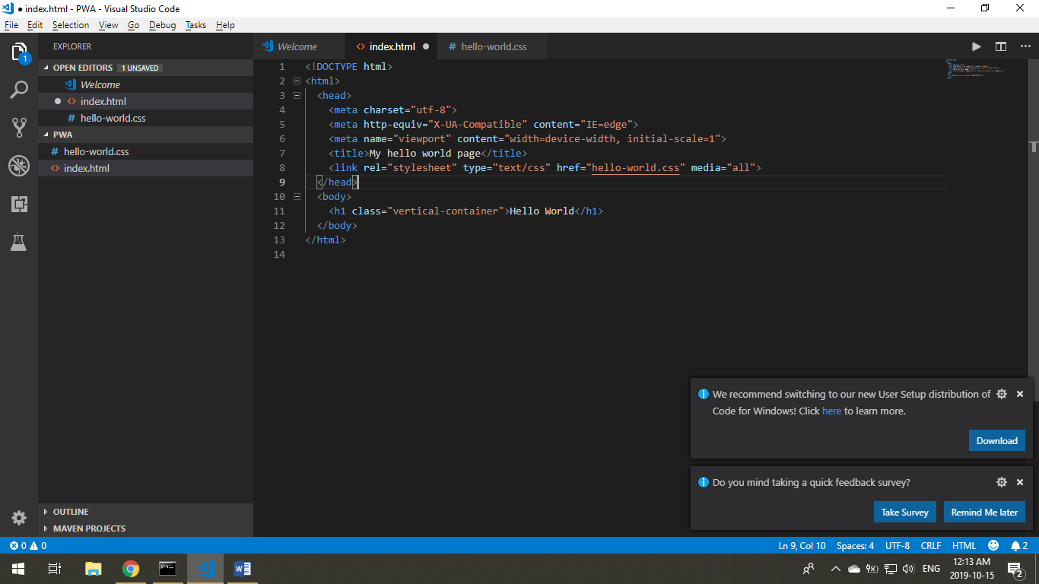

Hello-world.css

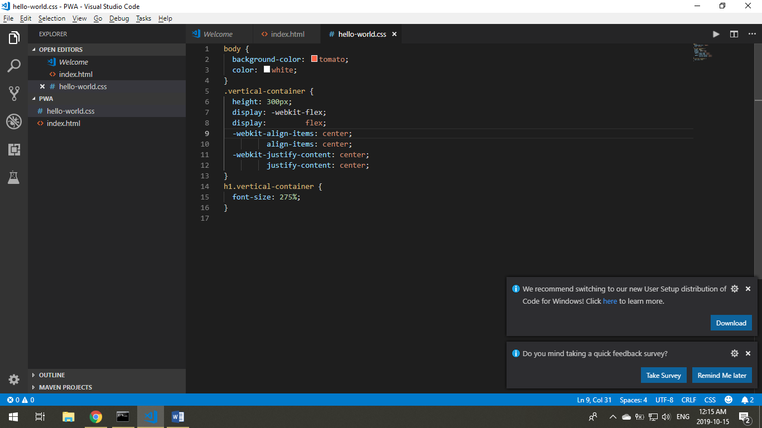

1. จากนั้นใช้บริการ hosting จาก google firebase hosting service โดยไปที่เว็บไซต์หลักของ firebase และสร้างโปรเจค

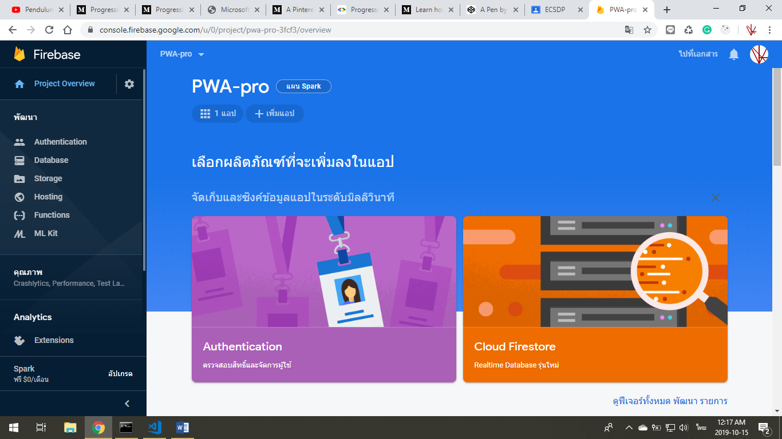

1. นำ code config ของ firebase มาใช้ในไฟล์ html ดังกล่าวเพื่อให้ในการ hosting

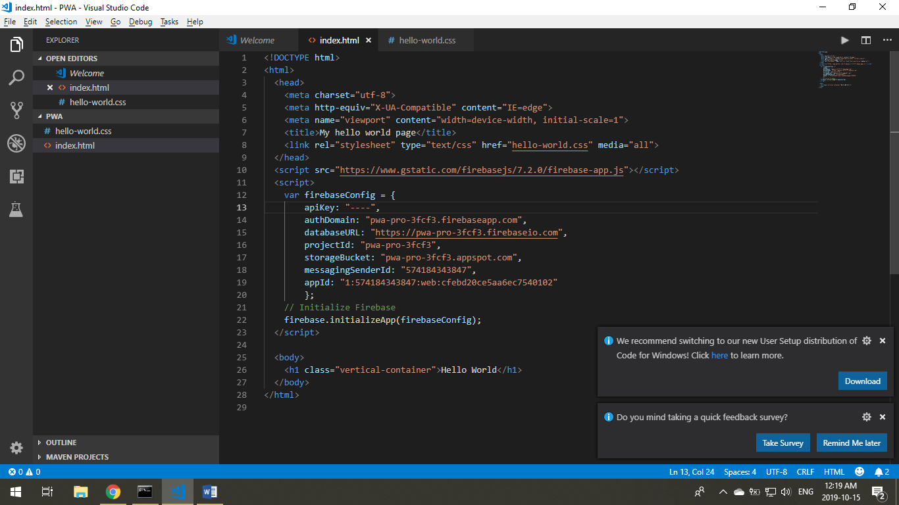

1. ทำไดเรคทอรีให้กลายเป็น firebase project ด้วยคำสั่ง firebase init

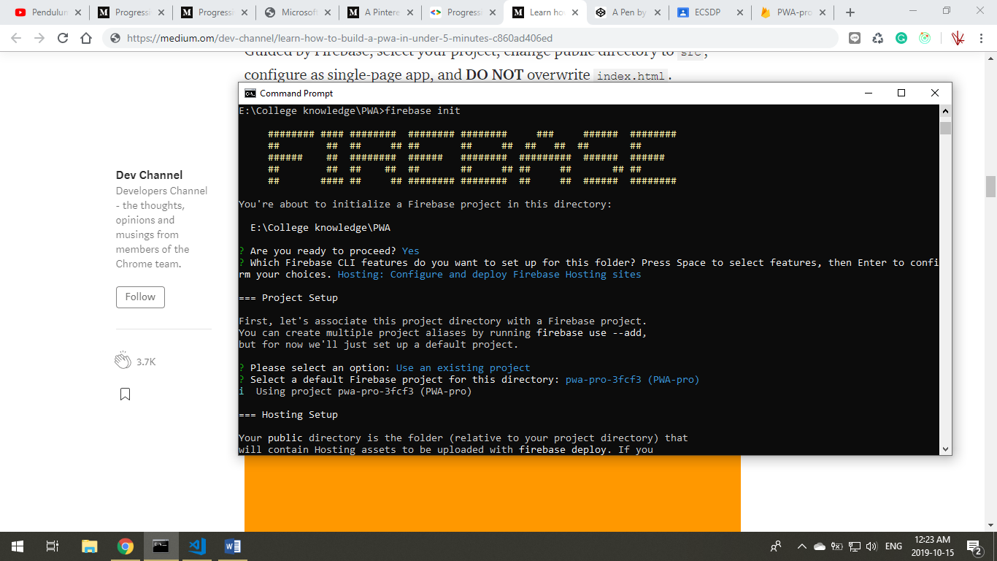

1. นำโค้ดในไดเรคทอรีไป deploy บนบริการ hosting ของ firebase ด้วยคำสั่ง firebase deploy

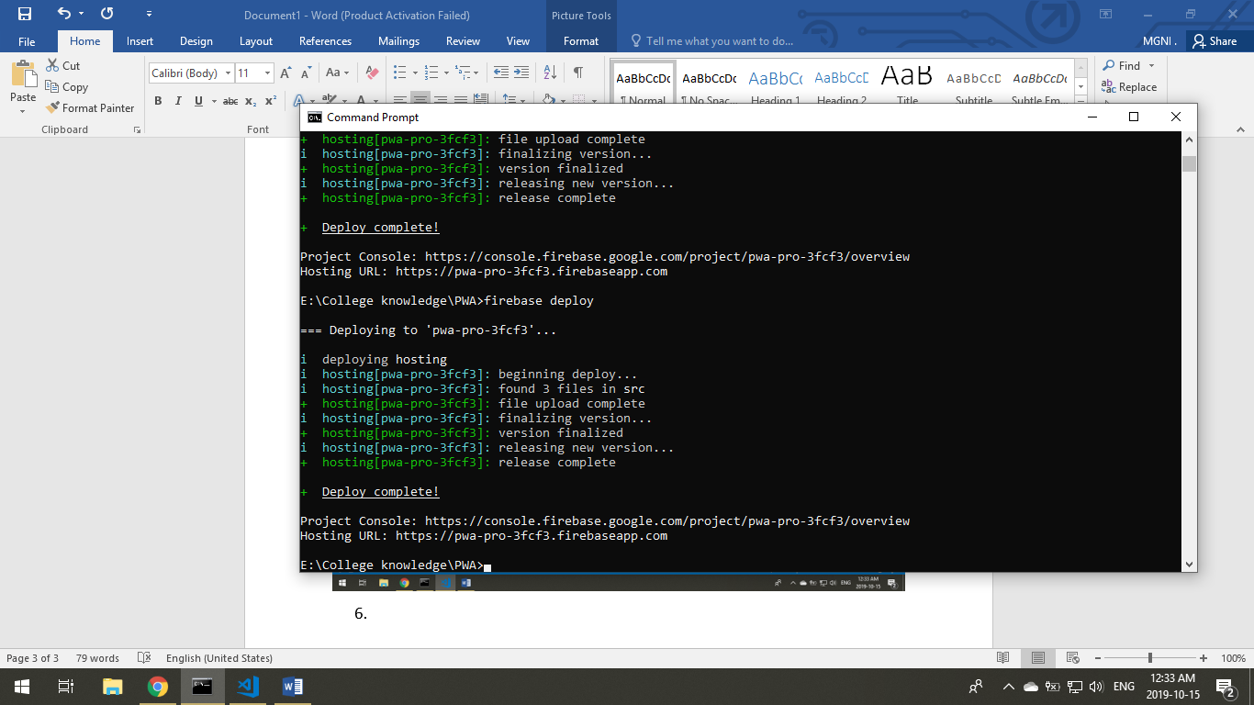

1. กำหนด register service worker ใน index.html

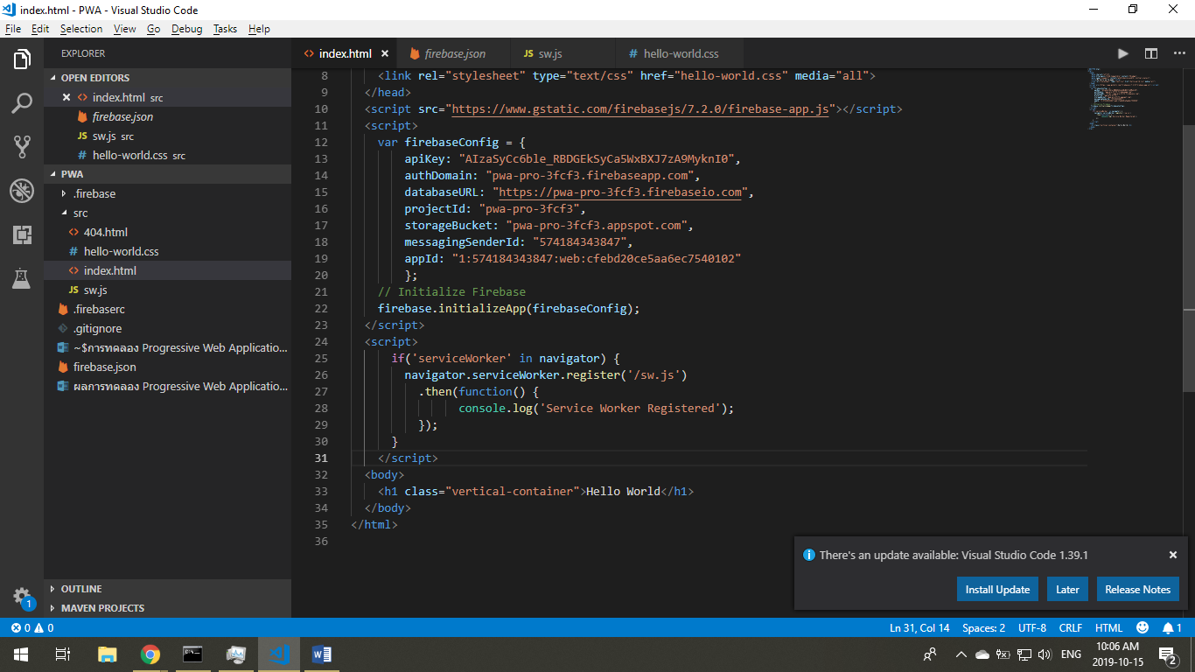

1. สร้างไฟล์ sw.js เพื่อเป็น resource cache

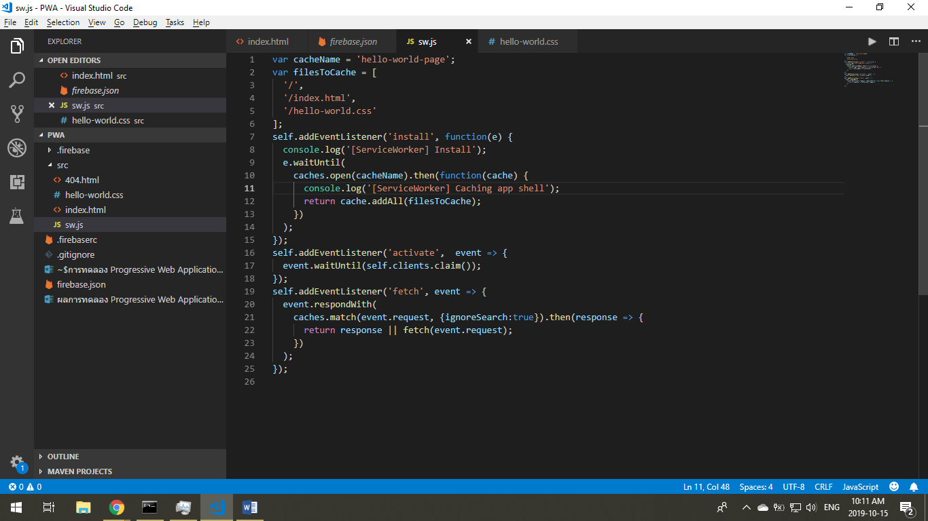

จะเห็นว่า sw.js ทำหน้าที่ทำให้ browser เก็บหน้าเว็บไว้ใน cache ของ browser

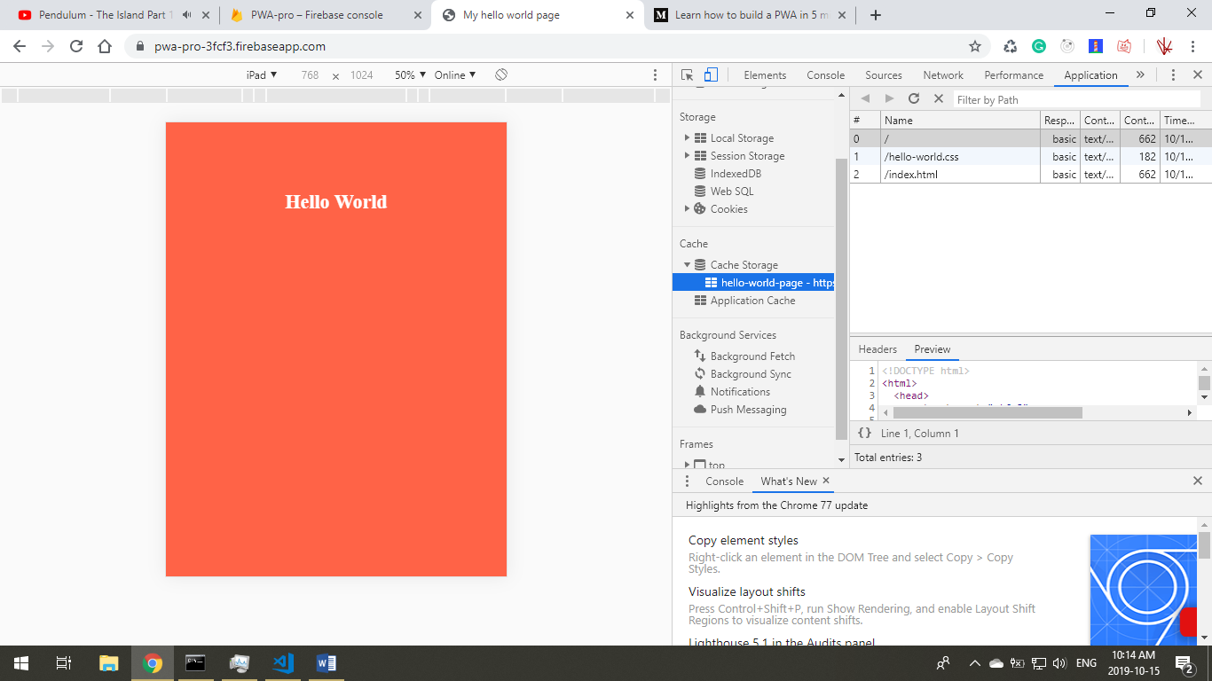

1. สร้างไอคอนสำหรับการเพิ่มเข้าไปในหน้าต่างโทรศัพท์ โดยการสร้าง manifest.json พร้อมกับใส่เข้าไปใน index.html

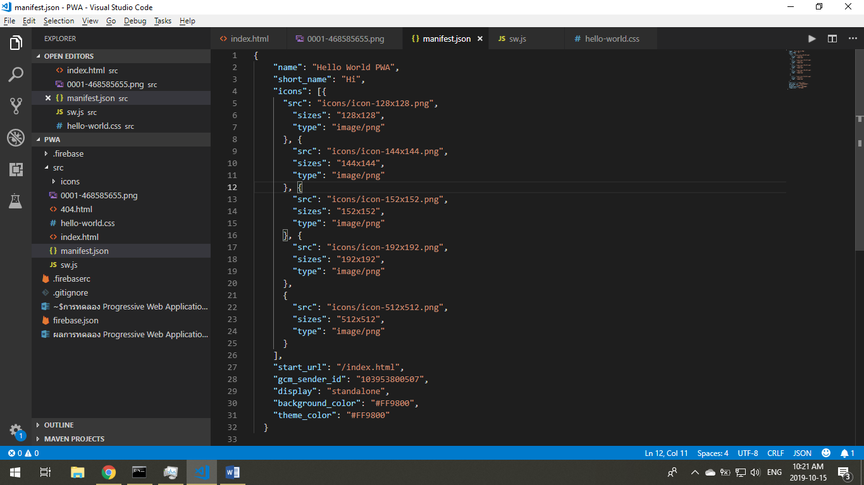

ซึ่งใน icons ให้ใส่เส้นทางของรูปภาพขนาดต่าง ๆ เข้าไป

1. เพิ่ม feature notification โดยการใส่ script ใน index.html และสร้าง ไฟล์ javascript

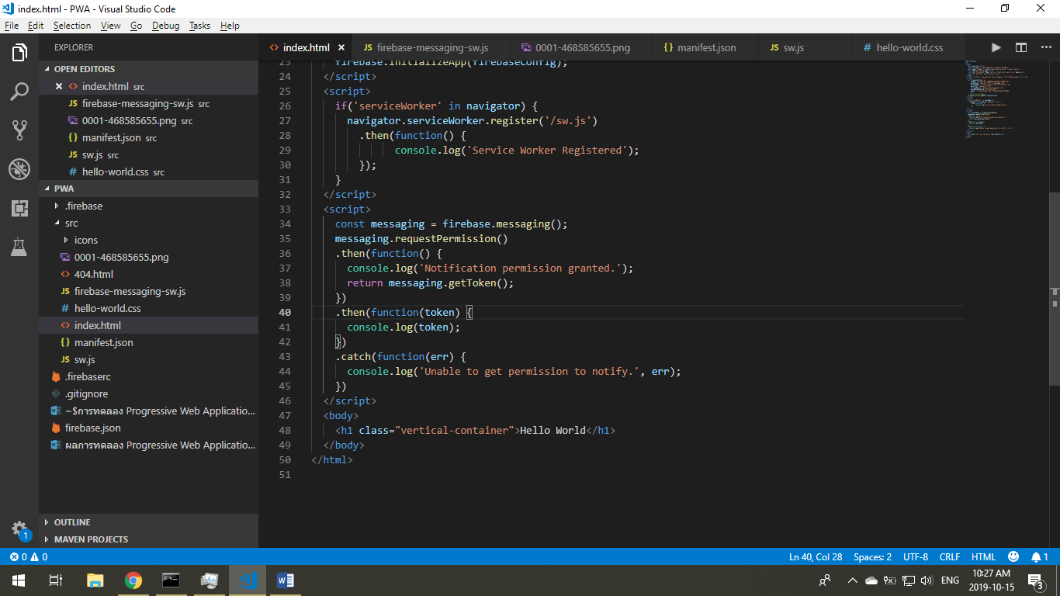

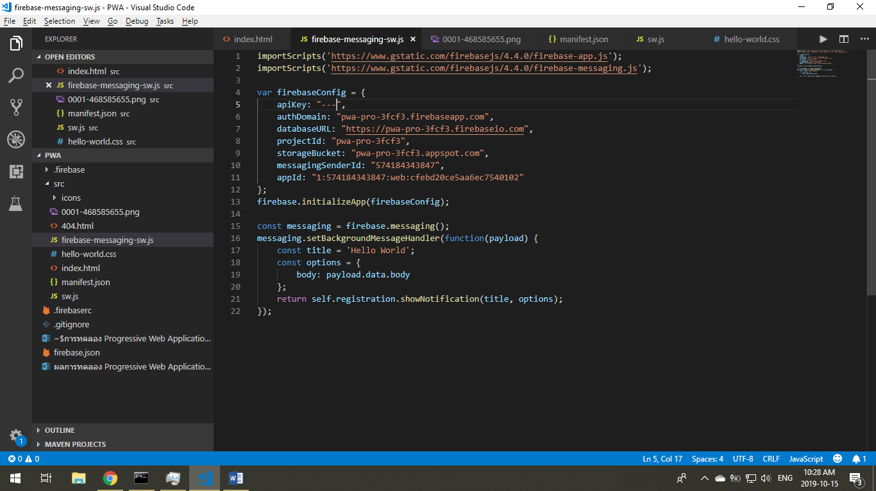

1. ใช้ lighthouse extension ตรวจสอบประสิทธิภาพของเว็บ

